附件1

奉节县环境管控单元分布图

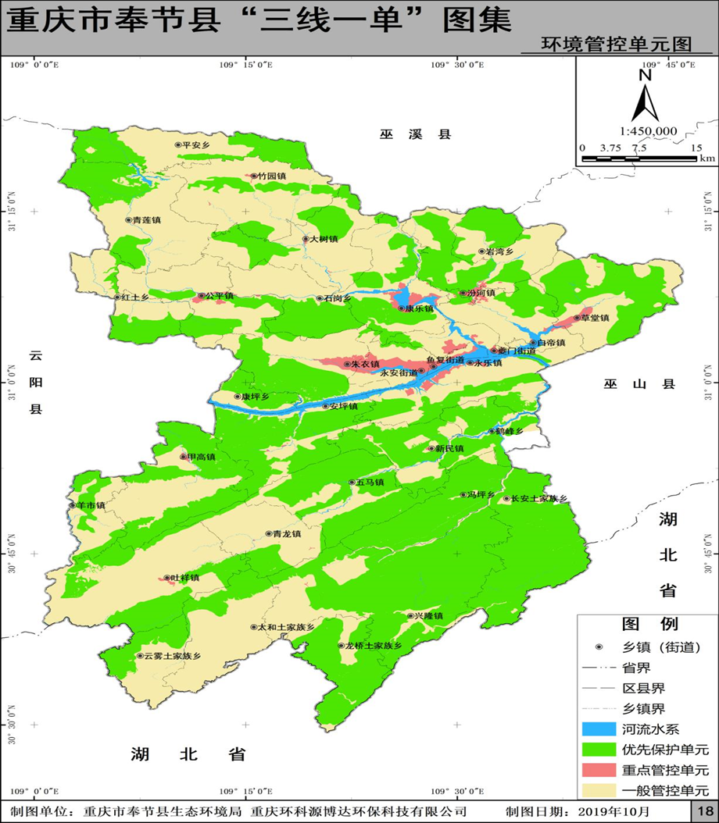

附件2
奉节县环境分区管控单元一览表

序号 | 类型 | 编码 | 名称
1 | 优先保护区 | ZH50023610001 | 奉节县黄井水库
1 | 优先保护区 | ZH50023610002 | 奉节县青莲溪水库
1 | 优先保护区 | ZH50023610003 | 天坑地缝市级自然保护区
1 | 优先保护区 | ZH50023610004 | 奉节天鹅湖县级自然保护区
1 | 优先保护区 | ZH50023610005 | 天坑地缝风景名胜区
1 | 优先保护区 | ZH50023610006 | 重庆市三岔河森林公园
1 | 优先保护区 | ZH50023610007 | 长江三峡国家地质公园（含长江三峡国家级风景名胜区）
1 | 优先保护区 | ZH50023610008 | 奉节县三峡库区消落区
1 | 优先保护区 | ZH50023610009 | 奉节县生物多样性维护功能区
1 | 优先保护区 | ZH50023610010 | 奉节县水土保持功能区（含梅溪河湿地县级自然保护区）
1 | 优先保护区 | ZH50023610011 | 奉节县水土流失敏感区
1 | 优先保护区 | ZH50023610012 | 奉节县一般生态空间-生物多样性维护
1 | 优先保护区 | ZH50023610013 | 奉节县一般生态空间-水土保持
1 | 优先保护区 | ZH50023610014 | 奉节县一般生态空间-水土流失
1 | 优先保护区 | ZH50023610015 | 奉节县一般生态空间-石漠化
2 | 重点管控区 | ZH50023620001 | 奉节县城镇开发边界
2 | 重点管控区 | ZH50023620002 | 重庆奉节工业园(康乐组团)
2 | 重点管控区 | ZH50023620003 | 重庆奉节工业园(草堂组团)
3 | 一般管控区 | ZH50023630001 | 奉节县一般管控单元—大溪河鹤峰乡
3 | 一般管控区 | ZH50023630002 | 奉节县一般管控单元—梅溪河罗汉大桥
3 | 一般管控区 | ZH50023630003 | 奉节县一般管控单元—长江白帝城奉节段

附件3
奉节县总体要求管控表

管控类别 | 总体管控要求 | 管控来源及依据
管控类别 | 总体管控要求 | 对应识别出的重大问题 | 相关文件依据
空间布局约束 | 第一条 一江四河（长江干流以及朱衣河、梅溪河、草堂河、大溪河等支流）消落带内禁止从事畜禽养殖经营活动。新布局企业应优先布局进入草堂组团或康乐组团内。 | 朱衣河及梅溪河水质存在呈富营养化趋势，三峡库区水环境压力大。 | 《重庆市长江三峡水库库区及流域水污染防治条例》  《奉节县实施生态优先绿色发展行动计划（2018—2020年）》（奉节委办〔2018〕86号）
空间布局约束 | 第二条 新布局清洁能源产业（如水电、风电等）应避开生态保护红线。自然保护区、森林公园、风景名胜区等区域为风电项目禁止建设区域。 | 奉节县着力开发水电、风电等清洁能源。 | /
空间布局约束 | 第三条 旅游产业布局应满足自然保护区、森林公园、地质公园、风景名胜区等对于旅游产业的选址布局及管理要求。 | 以生态优先发展旅游产业。 | /
空间布局约束 | 第四条 对工业用地上“零土地”（不涉及新征建设用地）技术改造升级且“两不增”（不增加污染物排放总量、不增大环境风险）的建设项目，对原老工业企业集聚区（地）在城乡规划未改变其工业用地性质的前提和期限内，且列入所在区县工业发展等规划并依法开展了规划环评的项目，依法依规加快推进环评文件审批。 | / | 《重庆市生态环境局关于印发重庆市环评领域进一步推动高质量发展若干措施的通知》（渝环〔2019〕65号）
空间布局约束 | 第五条 一江四河流域水土流失严重的区域限制或者禁止可能造成水土流失的生产建设活动，坡耕地优先布局坡耕地改经果林或水土保持林，缓解坡耕地造成的水土流失。 | 奉节县全域水土流失情况较严重。流失面积达到全县国土面积的57.55%。 | 《中华人民共和国水土保持法》
污染物排放管控 | 第六条 完善城镇生活污水处理厂建设及配套管网建设，加强生活面源及农业面源整治，严格控制总磷、总氮排放，杜绝水体富营养化。 | 根据“水环境质量底线”评价，朱衣河及梅溪河水质存在富营养化风险。 | /
污染物排放管控 | 第七条 严格控制化肥农药使用量，加强畜禽养殖行业污染治理。 | 奉节县位于三峡库区腹地，水环境压力大。 | 《重庆市人民政府关于印发贯彻落实国务院水污染防治行动计划实施方案的通知》（渝府发〔2015〕69号）  《奉节县人民政府办公室关于印发奉节县畜禽规模养殖污染治理实施方案的通知》（奉节府办〔2017〕123号）
环境风险防控 | 第八条 草堂组团以及规划的康乐组团应建立环境风险三级防控体系，进一步优化完善风险防范措施和应急预案体系，严控环境风险事故发生，严防事故废水进入水体。 | / | 《重庆市生态文明建设十三五规划》（渝府发〔2016〕34号）
资源利用效率 | 第九条 提高草堂组团及康乐组团企业清洁生产水平；提高眼镜制造产业、环保建材产业以及机械制造等产业生产用水重复利用率，减少废水排放。 | / | 《重庆市生态文明建设十三五规划》（渝府发〔2016〕34号）
资源利用效率 | 第十条 组织开展存在减水河段的小水电站生态流量确定、泄放设施改造、生态调度运行、监测监控等工作，切实加强长江经济带小水电站生态流量监督管理。 | 境内支流5座小水电工程存在减水河段。 | 《关于加强长江经济带小水电站生态流量监管的通知》（水电〔2019〕241号）

